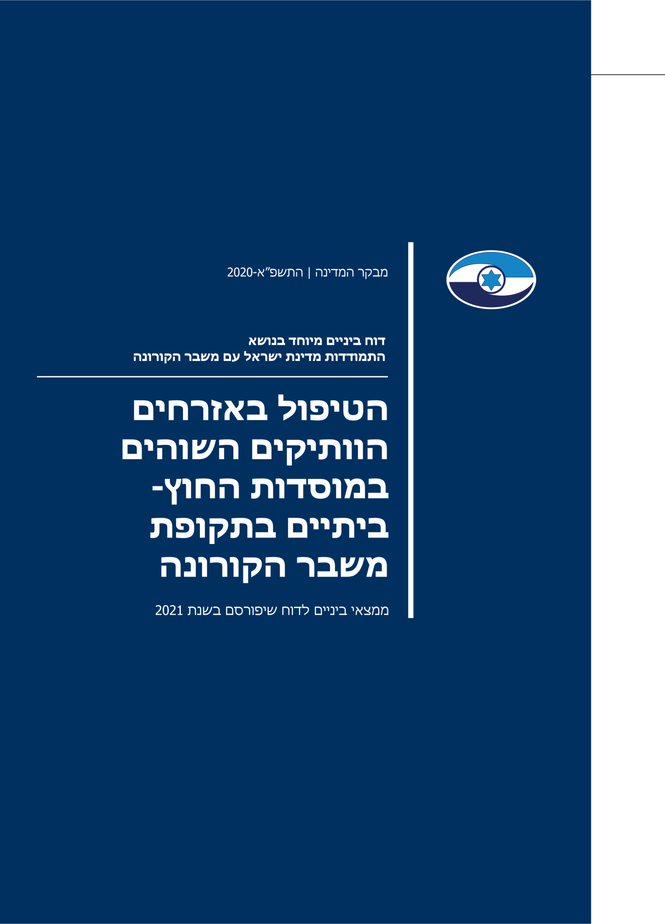

תקציר
71,100 |  | 619 |  | 36%
מספר האזרחים הוותיקים הדרים במוסדות החוץ-ביתיים, לפי הנתונים המעודכנים לאפריל 2020 |  | מספר האזרחים הוותיקים דיירי המוסדות החוץ-ביתיים שנפטרו מקורונה לפי הנתונים המעודכנים  ל-3.10.20 |  | שיעור האזרחים הוותיקים דיירי המוסדות החוץ-ביתיים שנפטרו מקורונה מכלל הנפטרים מקורונה לפי הנתונים המעודכנים  ל-3.10.20
7,432 |  | 19.2  מיליון ש"ח
מספר בדיקות הקורונה שבוצעו במוסדות הדיור החוץ-ביתי בכל אחד מהימים (בממוצע) שבתחילת אוגוסט 2020 |  | עלות ציוד המיגון שחולק למוסדות הדיור החוץ-ביתי עד לתחילת אוגוסט 2020

- מספר דיירי המוסדות שנפטרו מקורונה - מנתונים המעודכנים ל-3.10.20 שמסר "מגן אבות ואימהות" למשרד מבקר המדינה עולה כי מ-15.3.20 ועד המועד האמור 619 מ-1,710 הנפטרים מכלל האוכלוסייה היו אזרחים ותיקים השוהים במוסדות חוץ-ביתיים (דיירים). מדובר בכ-36% מהנפטרים, אף ששיעורם פחות מ-1% מהאוכלוסייה. שיעור הדיירים מבין הנפטרים מקורונה גדול כמעט פי שישה משיעורם באוכלוסיית האזרחים הוותיקים ופי יותר מ-40 משיעורם באוכלוסייה הכללית.
- בדיקות לאיתור נשאי קורונה במוסדות - יש לציין לחיוב את העובדה שמנהל "מגן אבות ואימהות" פעל לבצע מדי שבוע בדיקות של העובדים במוסדות. אולם לפי הנתונים המעודכנים לאמצע אוגוסט 2020, "מגן אבות ואימהות" אינו מוודא כי כל העובדים במוסדות שבאים במגע עם הדיירים נבדקים, ואין ברשותו תמונת מצב בעניין.
- המענים לאזרחים ותיקים נשאי קורונה במוסדות - לפי הנתונים המעודכנים ל-16.8.20 היו פערים ניכרים ביחס ליעד שנקבע בעניין מספר המיטות לחולי קורונה בבתי החולים הגריאטריים, והיקף המיטות עמד על 38% - 44% (440 מתוך יעד של 1,000 או 1,150 מיטות), ועדיין לא נקבע מועד להשגת היעד שנקבע לזמינות של
כ-1,000 מיטות המיועדות לדיירי המוסדות שהם נשאים של קורונה, והיו סוגיות שעלולות היו להקשות על השגתו.
- ניצול מיטבי של מחלקות הקורונה בבתי החולים הגריאטריים - בכל אחד מהימים שבין 10.8.20 ל-24.8.20 היו מאושפזים בבתי חולים כלליים 45 אזרחים ותיקים בממוצע, אף שלהערכת הצוותים הרפואיים ניתן היה להעבירם לאשפוז בבית חולים גריאטרי. לו אותם אזרחים ותיקים היו אכן מועברים לאשפוז במחלקות הקורונה בבתי חולים גריאטריים, ניתן היה לפנות מיטות בבתי החולים הכלליים לשם אשפוז של חולים בקורונה מהאוכלוסייה הכללית.

- בדיקות לאיתור נשאי קורונה במוסדות - נוכח החשיבות שניתן לייחס לבדיקות הקורונה במניעת תחלואה של דיירים במוסדות, מומלץ כי משרד הבריאות יעקוב אחר מידת ההשפעה של מספר הבדיקות המוקצה לבדיקת העובדים והדיירים במוסדות על התחלואה והתמותה מקורונה של הדיירים במוסדות, ויבחן את האפשרות להגדיל את מספר הבדיקות הנלקחות מהדיירים והעובדים בסוף השבוע, ימים שבהם מספר הבדיקות המבוצעות בקרב האוכלוסייה הכללית היה קטן ביותר מ-50% משאר הימים, לפי הנתונים המעודכנים לאוגוסט 2020. עוד מומלץ כי "מגן אבות ואימהות" יקבע סדר עדיפויות לבדיקת העובדים במוסדות בהתאם לרמת הסיכון הנשקף לדיירים, לרבות בהתאם לסיווג יישוב מגוריהם ב"מודל הרמזור", וכי יוודא שהם אכן נבדקים. כמו כן, מומלץ כי משרד הבריאות יבחן את האפשרות לקבוע עבור המוסדות הנחיות מחייבות לעניין התנהלות העובדים, וכי תובהר לעובדים החשיבות והחיוניות שבהתחברות ליישומון "מגן 2" וביכולתו שלו לסייע לקטוע את שרשרת ההדבקה, דבר שעשוי להגן על דיירי המוסדות, וכי משרד הבריאות יעודד את העובדים להתקין אותו.
- המענים לאזרחים ותיקים נשאי קורונה במוסדות - מומלץ שמשרד הבריאות יבחן בראייה כוללת את המענים השונים לבידוד הדיירים במוסדות, תוך הבטחת התנאים למתן הטיפול הדרוש להם בהתאם לתרחישי התחלואה השונים, לרבות תרחיש של תחלואה גבוהה של שפעת וקורונה בחורף הקרוב.
- ניצול מיטבי של מחלקות הקורונה בבתי החולים הגריאטריים - מומלץ שמשרד הבריאות יבחן אם יש חסמים המונעים מעבר של אזרחים ותיקים חולי קורונה מאשפוז בבתי החולים הכלליים לאשפוז במחלקות קורונה בבתי החולים הגריאטריים, ואם ימצא שיש חסמים, יפעל להסרתם וכך ייטיב לנצל את המשאבים העומדים לרשותו.

מספר דיירי המוסדות שנפטרו מקורונה לעומת מספר הנפטרים בקרב שאר האוכלוסייה ומספרם הכולל של הנפטרים, לפי שבועות, 15.3.20 עד 3.10.20
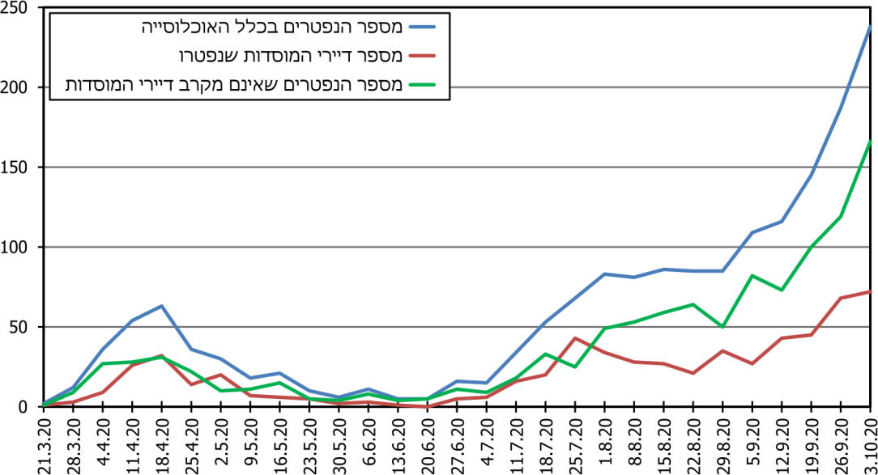
נתונים שהתקבלו מ"מגן אבות ואימהות", בעיבוד משרד מבקר המדינה.

רקע
ההידבקות בנגיף הקורונה מגבירה את הסיכון לתחלואה קשה ולשיעורי תמותה גדולים בקרב האוכלוסייה המבוגרת והאוכלוסייה עם מחלות כרוניות. המוסדות לטיפול באוכלוסיית האזרחים הוותיקים ולאשפוזם הם אזור הסיכון הגדול ביותר, שכן שוהה בהם אוכלוסייה מבוגרת, פעמים רבות עם מחלות כרוניות, מוגבלות גופנית או קושי קוגניטיבי ומנטלי, וזאת במסגרת קבוצתית שמקדמי ההדבקה בה עלולים להיות גבוהים. נוסף על כך, במוסדות עובדים אנשי הצוות המגיעים אליהם מחוץ לכותלי המוסד, ולפיכך הם עלולים להידבק מחוץ למסגרת העבודה ולהדביק את דיירי המוסד. כמו כן, לצורך הטיפול בחלק מהדיירים - בייחוד אלה שמצב תפקודם ירוד - נדרשים מגע וקרבה פיזית מצד חלק מאנשי צוות (מטפלים, אחיות ורופאים), ואלה מגבירים את הסיכון להדבקה של הדיירים.
בישראל כ-1.1 מיליון אזרחים בני 65 ומעלה. כ-70,000 (כ-6%) אזרחים ותיקים שוהים במוסדות החוץ-ביתיים המיועדים לאזרחים ותיקים, ובכלל זה בתי חולים גריאטריים, בתי אבות לתשושים, בתי דיור מוגן ומקבצי דיור (להלן - המוסדות) - ראו להלן. מנתונים המעודכנים ל-3.10.20 שמסר "מגן אבות ואימהות" למשרד מבקר המדינה עולה כי מ-15.3.20 ועד המועד האמור 619 מ-1,710 הנפטרים מכלל האוכלוסייה היו דיירים במוסדות. מדובר בכ-36% מהנפטרים, אף ששיעורם קטן מ-1% מהאוכלוסייה. השיעור של הדיירים מבין הנפטרים מקורונה גדול כמעט פי שישה משיעורם באוכלוסיית האזרחים הוותיקים ופי יותר מ-40 משיעורם באוכלוסייה הכללית. בתרשים 1 להלן יוצג מספר דיירי המוסדות שנפטרו מקורונה לעומת מספר הנפטרים בקרב שאר האוכלוסייה:
תרשים 1: מספר דיירי המוסדות שנפטרו מקורונה לעומת מספר הנפטרים בקרב שאר האוכלוסייה, ומספרם הכולל של הנפטרים לפי שבועות מ-15.3.20 ועד 3.10.20
עיבוד של משרד מבקר המדינה לנתונים שהתקבלו מ"מגן אבות ואימהות".
מהתרשים עולה כי מתחילת אוגוסט 2020 ועד תחילת אוקטובר 2020 גדל מספר הנפטרים שאינם מקרב דיירי המוסדות פי 3.4 (מ-49 נפטרים ל-166), ולעומת זאת מספר הנפטרים במוסדות גדל פי 2.1 (מ-34 נפטרים ל-72).
תרשים 2 להלן מציג את שיעור הדיירים שנפטרו מקורונה מכלל הנפטרים מהמחלה:
תרשים 2: שיעור הדיירים שנפטרו מקורונה מכלל הנפטרים מהמחלה מ-15.3.20 עד 3.10.20
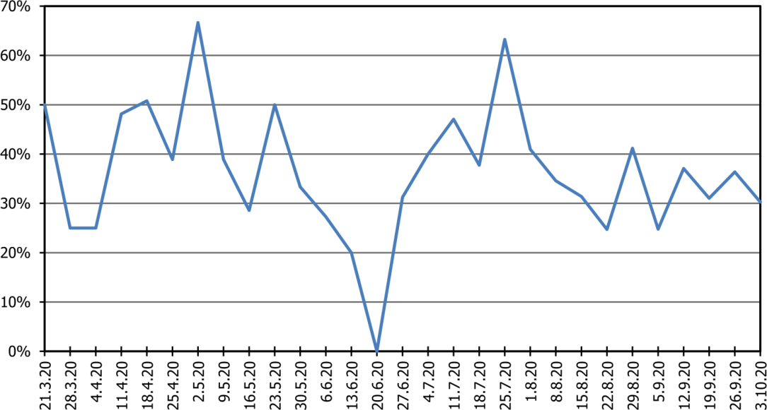
עיבוד של משרד מבקר המדינה לנתונים שהתקבלו מ"מגן אבות ואימהות".
מהתרשים עולה שהחל מהשבוע שהסתיים ב-25.7.20 חלה הפחתה עקבית בשיעור הדיירים שנפטרו מכלל הנפטרים מקורונה עד השבוע שהסתיים ב-22.8.20. אומנם מאז ועד השבוע שהסתיים ב-3.10.20 גדל שיעורם בכ-5% (מ-25% לכ-30%), אולם הוא עדיין קטן במידה ניכרת משיאי שיעור התמותה של הדיירים באפריל וביולי 2020.

בתרשים 3 להלן מובא פירוט לגבי דיירי המוסדות שנפטרו מקורונה, לפי קבוצות גיל, בהתאם לנתונים המעודכנים ל-3.10.20:
תרשים 3: מספר דיירי המוסדות שנפטרו מקורונה, לפי קבוצות גיל, בהתאם לנתונים המעודכנים ל-3.10.20
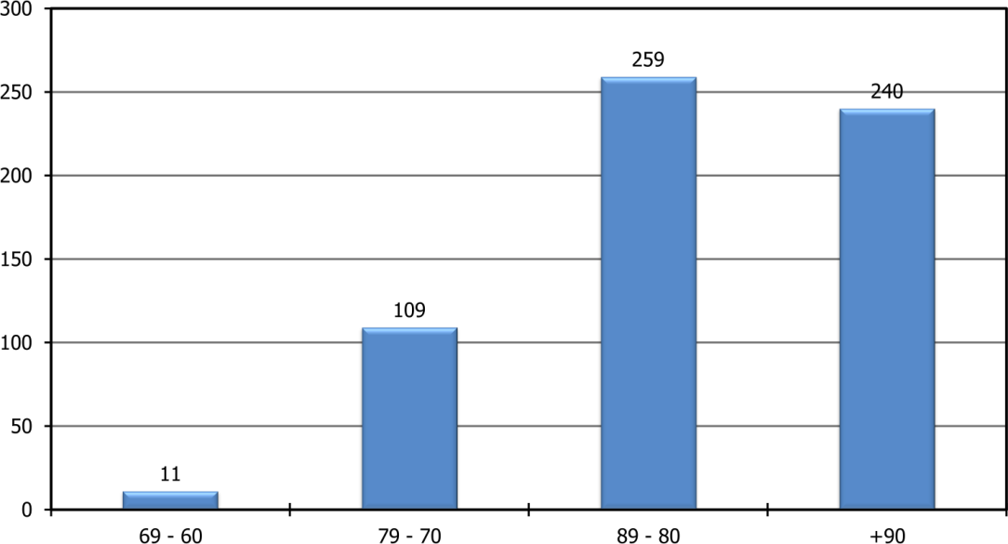
עיבוד של משרד מבקר המדינה לנתונים שהתקבלו מ"מגן אבות ואימהות".
מהתרשים עולה כי כ-80% מהדיירים שנפטרו במוסדות היו בני 80 ומעלה.
בישראל יש כמה סוגים של מוסדות המיועדים לאזרחים ותיקים, והאחריות להם נחלקת בין ארבעה משרדי ממשלה. חלק מהמוסדות פרטיים, חלקם ציבוריים ואחרים ממשלתיים. משרדים אלה נבדלים זה מזה מבחינת היקף האחריות שלהם למוסדות שבאחריותם, וסוגי המוסדות השונים נבדלים זה מזה במידה רבה מבחינת מצבם הבריאותי והתפקודי של הדיירים, כמפורט בלוח 1 ובתרשים 4 להלן:

לוח 1: פרטים לגבי המוסדות והדיירים בהם
סוג המוסד | המשרד האחראי | מאפייני הדיירים | מספר  המסגרות | מספר  הדיירים
בתי חולים גריאטריים  לסוגיהם | משרד הבריאות | סיעודיים וגריאטריה  פעילה | 256 | 24,500
בתי אבות | משרד העבודה, הרווחה  והשירותים החברתיים | עצמאים  ותשושים | 109 | 4,800
בתי דיור מוגן | משרד העבודה, הרווחה  והשירותים החברתיים | עצמאים ותשושים | 95 | 15,000
מקבצי דיור (בתי דיור  לאזרחים ותיקים) | משרד הבינוי והשיכון | עצמאים (ככלל) | 120 | 13,800
מקבצי דיור (בתי דיור  לאזרחים ותיקים) | משרד העלייה והקליטה | עצמאים (ככלל) | 75 | 13,000
סה"כ |  |  | 655 | 71,100
מתוך "מגן אבות ואימהות", תוכנית לאומית למתן מענה להגנה על דיירי מוסדות הגיל השלישי (אפריל 2020), פרט לנתונים לגבי בתי אבות שאותם מסר משרד העבודה, הרווחה והשירותים החברתיים למשרד מבקר המדינה והם עדכניים לאוקטובר 2020.
תרשים 4: התפלגות המוסדות לפי שיעור הדיירים בהם
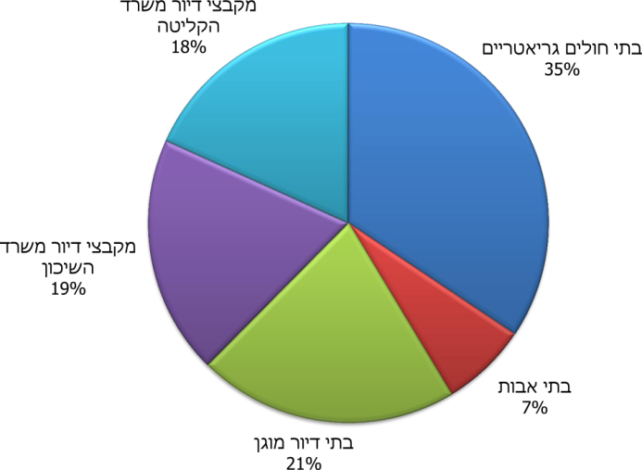
הנתונים מתוך "מגן אבות ואימהות", תוכנית לאומית למתן מענה להגנה על דיירי מוסדות גיל השלישי (2020) בעיבוד משרד מבקר המדינה.
נוכח אירועי התחלואה והתמותה של דיירי המוסדות במרץ ובתחילת אפריל 2020 מינה מנכ"ל משרד הבריאות דאז ב-11.4.20 פרויקטור בתחום הטיפול במוסדות באירועי הקורונה. ב-20.4.20 פרסם הפרויקטור את תוכנית "מגן אבות ואימהות". מטרת התוכנית, כפי שהגדיר אותה הפרויקטור, היא "להבטיח את החוסן הלאומי ולהגן על אוכלוסיות הקשישים ואוכלוסיית בעלי המוגבלויות השוהים במסגרות החוץ ביתיות תוך מתן טיפול מיטבי בראיה לאומית כוללת, אל מול התפשטות מחלת ה-19-"COVID. לפי התוכנית, יוקם "מגן אבות ואימהות" שישמש מסגרת כוללת לטיפול בכל המוסדות, וישתתפו בו נציגים ממשרדי הממשלה הרלוונטיים.
במאי 2020 מונה לעמוד בראש "מגן אבות ואימהות" מנהל מגן אבות ואימהות. תפקידיו, כפי שהגדירם מנכ"ל משרד הבריאות דאז, הם - בין היתר - להתוות דרכי פעולה למניעת התפרצויות קורונה במוסדות ולתכלל את מערך בדיקות הקורונה ואת אספקת ציוד המגן למוסדות. נוסף על כך, מתאם "מגן אבות ואימהות" את העברת הדיירים חולי הקורונה לבידוד ולטיפול במחלקות ייעודיות לאזרחים ותיקים חולי קורונה (ראו להלן) בשיתוף האגף לגריאטריה במשרד.
ביוני 2020 החל משרד מבקר המדינה לבדוק כמה נושאים הנוגעים לטיפול הקיים באזרחים הוותיקים במוסדות בתקופת משבר הקורונה: אספקת ציוד המיגון למוסדות; פתיחת מחלקות ייעודיות לאזרחים ותיקים נשאי קורונה; ובדיקות לאיתור נשאי קורונה במוסדות. מבדיקה ראשונית עולה כי משרד הבריאות (להלן - המשרד) משקיע משאבים רבים בנושאים שנבדקו ומשפר באופן רציף היבטים רבים בנושאים שנבדקו. עם זאת, יש כמה אתגרים שמומלץ לתת את הדעת עליהם, כפי שיפורט להלן.

בדיקות לאיתור נשאי קורונה במוסדות
משרד הבריאות מקצה בדיקות לגילוי קורונה (להלן - בדיקות) עבור המוסדות שבאחריות "מגן אבות ואימהות", וזאת במסגרת האמצעים המוקצים למניעת תחלואה של הדיירים במוסדות. "מגן אבות ואימהות" מנהל את הקצאת הבדיקות, והן נלקחות על ידי מגן דוד אדום לישראל (להלן - מד"א). להלן בתרשים 5 יוצג המספר היומי הממוצע של הבדיקות הנלקחות מדיירים ומעובדים במוסדות שבאחריות "מגן אבות ואימהות":
תרשים 5: המספר היומי הממוצע של הבדיקות במוסדות שבאחריות "מגן אבות ואימהות" בכל אחד מהחודשים אפריל עד אוגוסט 2020
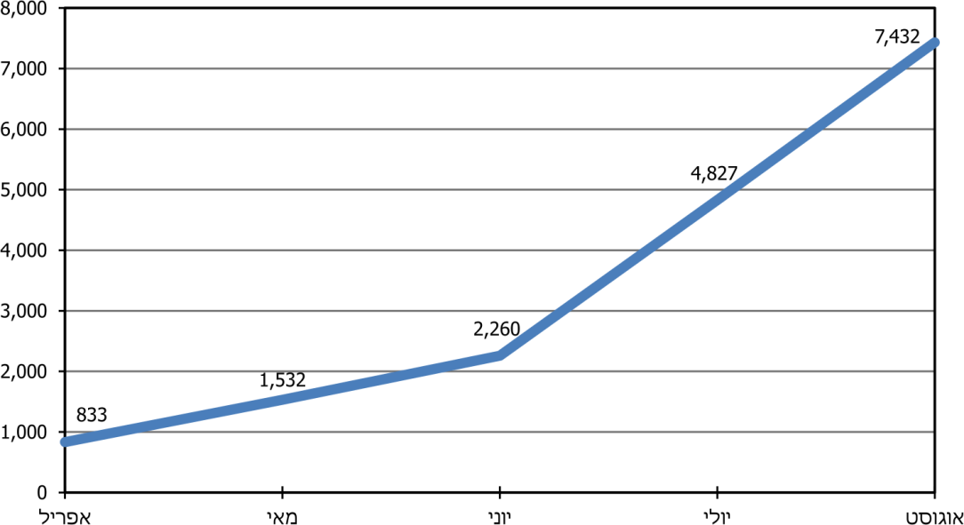
לפי נתוני מד"א.
מהתרשים ניתן ללמוד כי מספר הבדיקות היומי הממוצע במוסדות שבאחריות "מגן אבות ואימהות" גדל פי תשעה מאפריל לאוגוסט 2020, וכי בתקופה האמורה נוספו כ-6,600 בדיקות יומיות.
ב-3.9.20 מסר מנהל "מגן אבות ואימהות" למשרד מבקר המדינה כי ב-1.9.20 החליט מנהל "מגן ישראל" (פרויקטור הקורונה) שהחל במועד זה יש להפחית את מספר הבדיקות היומיות המבוצעות בימים א-ה במוסדות שבאחריות "מגן אבות ואימהות" מכ-10,000 בדיקות ל-7,000 בדיקות, קרי להפחית 15,000 בדיקות בשבוע. להערכת מנהל "מגן אבות ואימהות", הפחתת מספר הבדיקות עלולה לפגוע ביכולת לספק הגנה לדיירי המוסדות וביכולת לקטוע את שרשראות ההדבקה במוסדות.
בתשובתו למשרד מבקר המדינה מספטמבר 2020 מסר מנהל "מגן ישראל" כי לאחר בחינת הנושא שנית הוקצה מחדש מספר הבדיקות הנדרש לטובת המוסדות וכי לנוכח הגידול בתחלואה בקרב כלל האוכלוסייה בישראל והמחסור בבדיקות הוגבל מספר הבדיקות שהוקצו למוסדות למשך כמה ימים בלבד, כדי שתתאפשר קטיעת שרשראות ההדבקה ברחבי הארץ.
מומלץ כי משרד הבריאות ינתח את ההשפעה של השינויים במספר הבדיקות במוסדות על התחלואה והתמותה מקורונה בכלל, ובקרב הדיירים במוסדות בפרט, נוכח חשיבותן של הבדיקות במניעת תחלואה של דיירים במוסדות (ראו להלן). המלצה זו חיונית במיוחד נוכח ההפחתה מסוף יולי 2020 בשיעור הדיירים במוסדות שנפטרו מקרב כלל הנפטרים מקורונה, וזאת בד בבד עם הגידול הניכר במספר הבדיקות היומיות שנעשו במוסדות.
בתשובתו למשרד מבקר המדינה מאוקטובר 2020 מסר משרד הבריאות (להלן - תשובת משרד הבריאות) כי מבוצעות בדיקות במוסדות בהתאם לצורך וכי הקצאת הבדיקות היא דינמית ומשתנה, בין היתר, בהתאם להתפרצויות התחלואה. המשרד מסר גם כי בממוצע בימים א-ה מבוצעות כ-15,000 בדיקות יומיות. עוד מסר המשרד כי הוכנסו לשימוש במוסדות 50 "מכשירי בדיקת אנטיגן מהירה" וכי מתוכננת הקצאת מכשירים נוספת למוסדות.
מומלץ לבחון הגדלה של מספר הבדיקות שיילקחו מדיירים ומעובדים במוסדות "מגן אבות ואימהות" בימי סוף השבוע, שבהם מספר הבדיקות המבוצע באוכלוסייה הכללית היה קטן ביותר מ-50% ממספר הבדיקות שנלקחו במהלך ימי השבוע, לפי הנתונים המעודכנים לאוגוסט 2020. לדוגמה - בתקופה שמ-17.7.20 עד 17.8.20 מספר הבדיקות הממוצע שנלקחו בימי אמצע השבוע היה כ-24,900, ואילו בימי סוף השבוע היה כ-11,900.

בדיקת העובדים במוסדות
- ממסמך של "מגן אבות ואימהות" מיולי 2020 עולה כי ממצאי בדיקה שביצע מעידים "שרוב אירועי ההדבקה" בקורונה של דיירים במוסדות נגרמו ממגע עם עובד המוסד שהיה נשא א-סימפטומטי של המחלה. עובד מוסד, שלא כמו חלק מהדיירים במוסד, ניידותו אינה מוגבלת, ובהתאם לכך מגעיו החברתיים נרחבים, ופעמים הוא עובד ביותר ממוסד אחד. לפיכך הוא עלול להיות מוקד משמעותי להפצת המחלה בתוך המוסדות, בפרט במחלקות שבהן שוהים אזרחים ותיקים במצב בריאותי שאינו מיטבי - "עיקר האירועים המשמעותיים [של הדבקות] התרחשו במחלקות סיעודיות, מחלקות התשושים ותשושי הנפש".
בעקבות שיחה עם צוות הביקורת ממשרד מבקר המדינה ביוני 2020 העריך מנהל "מגן אבות ואימהות" כי איתור מוקדם של העובדים הנשאים יביא לצמצום מקרי ההדבקה במוסדות. בהמשך לכך החליט ב-13.7.20 מנהל "מגן אבות ואימהות", באישור מנכ"ל המשרד, לבדוק מדי שבוע את העובדים במוסדות הבאים במגע עם הדיירים ועלולים להדביקם (להלן - העובדים). נקבע כי מנהלי המוסדות יחליטו מי מהעובדים נדרש להשתתף בבדיקה השבועית, שכן הם מיטיבים לדעת יותר מכולם אילו עובדים באים במגע עם הדיירים, ולמנהלים ניתנה האפשרות לקבוע כי זהות הנבדקים במוסד תשתנה משבוע לשבוע. יודגש כי בדיקת העובדים עולה בקנה אחד עם פרסום של ה-CDC בעניין מ-17.7.20.
יש לציין לחיוב את דרך הפעולה שנקט מנהל "מגן אבות ואימהות", אשר מאפשרת ניטור ומניעה של התפרצויות במוסדות.
מתשובת המשרד עולה כי הפעלת תוכנית הבדיקות לעובדים מאמצע יולי 2020 השפיעה על תמותת דיירי המוסדות שבאחריות "מגן אבות ואימהות", באופן שכ-30% מהנפטרים בקורונה בקרב כלל האוכלוסייה בישראל בשבוע שהסתיים ב-3.10.20 היו דיירי המוסדות, זאת לעומת שיעורם בשיא התחלואה בגל הראשון, שהיה כ-50%.
- לפי הערכת "מגן אבות ואימהות" מאוגוסט 2020, כ-25,000 עובדים במוסדות באים במגע עם הדיירים ועלולים להדביקם, ול"מגן אבות ואימהות" נתונים חלקיים בלבד לגבי זהותם. אשר על כן, כדי לקיים בדיקות לעובדים אלה על "מגן אבות ואימהות" להבטיח שכל העובדים ייבדקו באופן מחזורי כדי להבטיח שהם, בפרט אלה אשר באים במגע יומיומי עם הדיירים במחלקות שצוינו לעיל, ינוטרו וכך תובטח "סגירת מעגל".
כאמור, האחריות לקביעת זהות העובדים שייבדקו הוטלה על מנהלי המוסדות. אולם במסגרת תהליך שיתוף ציבור מיולי 2020 שקיים משרד מבקר המדינה עם מנהלי מוסדות (להלן - שיתוף הציבור) היו מנהלים שציינו כי קשה לחייב עובדים לבצע בדיקות נוכח אי-הנעימות שגורמת הבדיקה לנבדק, ונוכח העובדה כי המנהלים אינם מוסמכים לחייב את העובדים להיבדק. כמו כן, ביצוע בדיקות שבוע אחר שבוע עלולה לשחוק את הנכונות של העובדים לבצען, ומכאן שחשוב לבצע מעקב אחר יישום ההחלטה.
יוצא אפוא כי לפי הנתונים המעודכנים לאמצע אוגוסט 2020, "מגן אבות ואימהות" אינו מוודא כי כל העובדים במוסדות שבאים במגע עם הדיירים נבדקים מדי שבוע או בתדירות קבועה אחרת, כפי שנקבע, ואין לו תמונת מצב בעניין. לכן הוא אינו יכול לבחון אם יש מוסדות שרבים מעובדיהם לא נבדקו ולכן הסיכון להדבקת הדיירים במוסדות אלה גבוה; כמו כן הוא אינו יכול לאתר בעיות או חסמים הפוגעים במימוש מדיניות הבדיקות שעליה החליט.
בתשובת המשרד הוא ציין כי ל"מגן אבות ואימהות" אין היכולת לוודא היענות לביצוע הבדיקות של העובדים. עוד מסר המשרד כי אינו צופה בעיית היענות של העובדים לביצוע הבדיקות, וכי ההקפדה על ביצוע הבדיקות לכל העובדים נעשית על ידי המנהלים של המוסדות, ולראיה - נלקחות כ-75,000 בדיקות בשבוע. המשרד הוסיף כי מוקמת תשתית שתאפשר מעקב אחר ביצוע הבדיקות בשבועות הקרובים.
- התברר גם כי מסוף יולי 2020, לאחר שהחלו בדיקות העובדים, הצטבר בידי משרד הבריאות מידע מפורט לגבי העובדים שנבדקו: פרטי העובד, לרבות מספר הזהות שלו ופרטי המוסד שבו הוא עובד. מידע זה מאפשר לאתר שינויים בין שבוע אחד למשנהו לגבי בדיקות העובדים בכל מוסד, וכך ניתן לדעת אם כל העובדים במוסד שאמורים היו להיבדק אכן נבדקו. לפי הנתונים המעודכנים לאמצע אוגוסט 2020, "מגן אבות ואימהות" לא השתמש במידע זה כדי לקבל תמונת מצב בנושא שיעור ההיבדקות וכדי לוודא שכל העובדים נבדקו באופן מחזורי בהתאם להחלטה בעניין.
מנהל "מגן אבות ואימהות" מסר למשרד מבקר המדינה כי "מגן אבות ואימהות" מעוניין להקים מערכת ממוחשבת לניהול הבדיקות, שתאפשר להעביר את התוצאות אל מנהלי המוסדות. מחשוב שלבים אלו יאפשר ל"מגן אבות ואימהות" לנהל את כל תהליך ביצוע הבדיקות, לשלוט בו, לקבל את התוצאות ולהפעיל את המערכת למניעת התפרצות מייד עם איתור של עובד או דייר מאומת. נוסף על כך, המערכת תאפשר לוודא כי העובדים נבדקים על פי קריטריונים שיוגדרו מראש. לפי נתונים המעודכנים לאמצע אוגוסט 2020, הנושא נמצא בשלב ראשוני של "העלאת הצורך" לפני הדרג הניהולי הבכיר במשרד הבריאות.
מומלץ כי "מגן אבות ואימהות" יקבע סדר עדיפויות לבדיקת העובדים בהתאם לרמת הסיכון הנשקף לדיירים, לרבות בהתאם ליישוב המגורים של העובדים ולפוטנציאל חשיפתם להתפרצות הקורונה במקום מגוריהם על סמך סיווג יישוב מגוריהם ב"מודל הרמזור", כדי שיהיה אפשר לממש באמצעותו מדיניות בדיקות בהתבסס על ניהול סיכונים.
עוד מומלץ ש"מגן אבות ואימהות" יערוך מיפוי של העובדים במוסדות, ותוכן תמונת מצב של הבדיקות לעובדים כדי לוודא כי הם נבדקים, במידת האפשר, ולאתר בעיות בנושא. בשלב הראשון, מומלץ כי "מגן אבות ואימהות" יפיק ממערכת המחשוב של המשרד את נתוני העובדים שהוזנו למערכת במסגרת ביצוע הבדיקות, הכוללים גם את פרטי הנבדק והמוסד שבו הוא עובד, וכך יוכל לקבל תמונת מצב על העובדים שנבדקו בחתך שמי ומוסדי. בהתאם לכך יוכל "מגן אבות ואימהות" לפעול מול המוסדות כדי לאתר עובדים אשר לא נבדקו, ובכך להבטיח "סגירת מעגל".
כמו כן, מומלץ כי משרד הבריאות יבחן את האפשרות לקבוע עבור המוסדות הנחיות מחייבות לעניין התנהלות העובדים, לעניין הדיווח הנדרש על ידם במקרים מסוימים ולעניין ההליכים הסדורים לביצוע בדיקות העובדים על בסיס עיתי בכלל המוסדות. מומלץ כי ההנחיות יתפרסמו בשפות שונות בהתאם לנדרש (ובכלל זה - אנגלית, ערבית, רוסית, אמהרית ושפות נוספות הרלוונטיות לעובדים הזרים המועסקים במוסדות) על מנת לוודא שיהיו נגישות לעובדים. עוד מומלץ כי תובהר לעובדים החשיבות והחיוניות שבהתחברות ליישומון "מגן 2" וביכולת שלו לסייע לקטוע את שרשרת ההדבקה, דבר שעשוי להגן על דיירי המוסדות, וכי משרד הבריאות יעודד את העובדים להתקין אותו.
בתשובתו מאוקטובר 2020 מסר המשרד כי בחודש האחרון הוא קיים מכרז לביצוע בדיקות לעובדים במוסדות - המכרז כלל את תהליך הדגימה והבדיקה במעבדות ופיתוח של מערכת שתנהל ותתעד את כל שלבי תהליך הבדיקה - משלבי לקיחת הדגימה וקליטת תוצאות הבדיקה ועד שלב העברת התוצאה ישירות למוסדות, לעובדים ול"מגן אבות ואימהות". המשרד הוסיף בתשובתו כי בחודשים האחרונים הוא השיק פתרונות מחשוב תומכים לפעילות "מגן אבות ואימהות", ובכלל זה בהיבטי ניהול הבדיקות, וכי "ההקמה מבוצעת בשלבים, ועתידה לתת מענה לכל התהליכים הנדרשים".
משרד מבקר המדינה רואה בחיוב את הצעדים שנקט משרד הבריאות לשיפור ניהול הבדיקות של העובדים במוסדות. עם זאת, מתשובת משרד הבריאות עולה כי טרם הושלמו המהלכים הנדרשים להבטחת ביצוע הבדיקות על ידי כל העובדים. לנוכח החשש מגל תחלואה נוסף בחורף, מומלץ כי המשרד יחיש את המהלכים בתחום כדי לשפר את ההגנה על דיירי המוסדות מפני נגיף הקורונה.

פרק הזמן לקבלת תוצאות הבדיקות
חשוב מאוד שמנהל המוסד יקבל במהירות את תוצאות הבדיקה כדי שאם יימצא בבדיקה דייר או עובד שקיבל תוצאה חיובית בבדיקת הקורונה, ניתן יהיה לקטוע את שרשרת ההדבקה במוסד בהקדם האפשרי. לפי היעד שהגדיר "מגן אבות ואימהות" מנהל המוסד יקבל את תוצאות הבדיקות בתוך 24 שעות.
תוצאות הבדיקות מועברות למנהלי המוסדות בשתי דרכים: (א) באמצעות יישומון של מד"א שבו מועברות למנהל הרפואי של המוסד תוצאות הבדיקות של הדיירים והעובדים ישירות מהמעבדה, וככלל המנהל הרפואי מעביר את המידע הרלוונטי למנהל המוסד;
(ב) בקובץ אקסל ששולח משרד הבריאות בדואר האלקטרוני. הדוח מופק ידנית ממערכת המחשוב של המשרד שאליה מוזנות באופן אוטומטי תוצאות הבדיקות. נוסף על כך, כל נבדק מקבל את התשובות מקופת החולים שאליה הוא משויך, והתוצאות מובאות, באמצעות הדואר האלקטרוני, גם לידיעתם של הרופא המחוזי והגריאטר המחוזי הרלוונטיים, "מגן אבות ואימהות" ומשרד העבודה, הרווחה והשירותים החברתיים (להלן - משרד הרווחה).

לפי נתוני מד"א, כ-95.5% מתוצאות הבדיקות הועברו למנהלים הרפואיים של המוסדות בתוך 24 שעות ממועד ביצוע הבדיקה באמצעות היישומון של מד"א, כמפורט בתרשים 6 להלן:
תרשים 6: התפלגות הבדיקות לפי משך הזמן מביצוע הבדיקה ועד לקבלת התוצאה ביישומון של מד"א
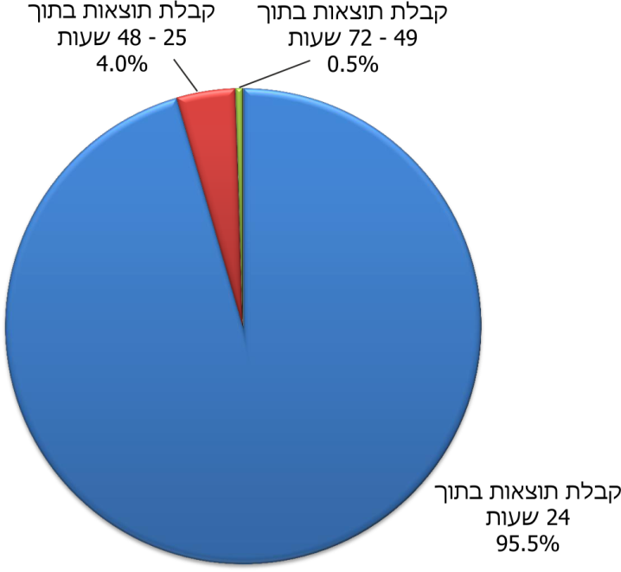
עיבוד של משרד מבקר המדינה לנתונים שהתקבלו ממד"א.
עם זאת, מסקר שבוצע בקרב מנהלי מוסדות עבור "מגן אבות ואימהות" ב-25.8.20, ובו השתתפו 61 מנהלי מוסדות (להלן - הסקר), עולה תמונת מצב שונה בנוגע לפרק הזמן שעבר ממועד הבדיקה עד שהמנהלים קיבלו את התוצאות. להלן בתרשים 7 יוצג עיבוד שביצע משרד מבקר המדינה לתשובות של מנהלי המוסדות על הסקר. התרשים מציג את התפלגות המוסדות לפי פרק הזמן שעבר ממועד לקיחת הדגימות ועד המועד שבו החלו לקבל את תוצאות הבדיקות, שבוצעו ברובן במחצית השנייה של אוגוסט 2020:
תרשים 7: התפלגות המוסדות לפי פרק הזמן שחלף ממועד לקיחת הדגימות ועד המועד שבו החלו לקבל את תוצאות הבדיקות, שבוצעו ברובן במחצית השנייה של אוגוסט 2020
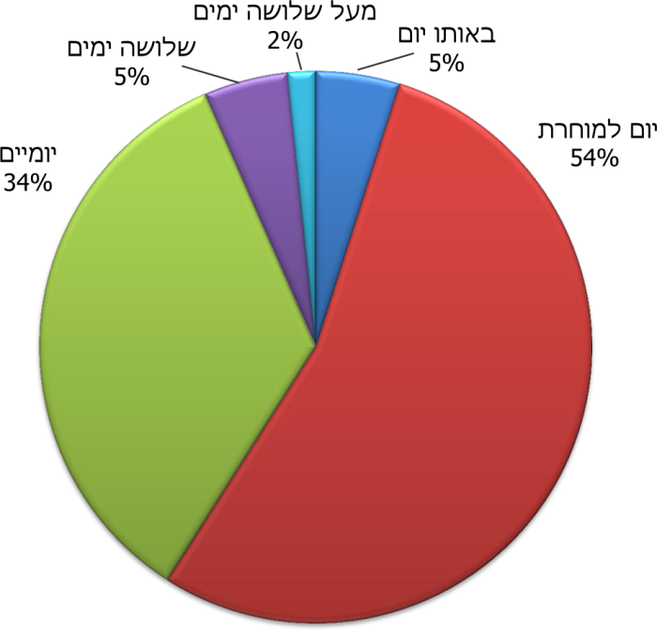
עיבוד של משרד מבקר המדינה לנתונים שהתקבלו מ"מגן אבות ואימהות".
כפי שעולה מהתרשים, 59% ממנהלי המוסדות מסרו כי החלו לקבל את תוצאות הבדיקה כבר ביום שבו בוצעה או למוחרת, ויתר המוסדות, ששיעורם 41% מכלל המוסדות, קיבלו את התוצאות אחרי יומיים או יותר. יודגש כי מממצאיו של סקר זה עולה כי 7% מהמוסדות עדיין מקבלים תוצאות רק לאחר שלושה ימים או יותר. מדובר בממצאים דומים לאלו שהתקבלו בסקר קודם בנושא מ-18.8.20, שבו השתתפו 52 מנהלי מוסדות, ולפיהם 65% מהמוסדות החלו לקבל את תוצאות הבדיקה עוד באותו היום או למוחרת.
מהסקרים לעיל עולה גם כי היו מנהלי המוסדות שלא קיבלו את כל התוצאות של כל הבדיקות, וכי היו מנהלים שקיבלו את כל התוצאות יום או יותר לאחר המועד שבו הם דיווחו שהחלו לקבלן. עוד עולה מהסקרים שחלק מהמוסדות התקשו לקבל את תוצאות הבדיקות של העובדים הזרים שמועסקים אצלם.
בתשובתו מסר המשרד כי הוא פועל לכך שכל התוצאות יגיעו בתוך פחות מיממה, ובכלל זה הוא פועל להעברתן באופן מקוון. עוד מסר כי מהסקרים שהוא מבצע בקרב מנהלי המוסדות עולה שיותר מ-90% מהתוצאות מגיעות בתוך פחות מ-48 שעות, וכי הגורם לרוב התקלות במתן תוצאות הוא עומס המוטל על המעבדות, שפחת לאחרונה עם הגדלת הקיבולת של המעבדות. המשרד הוסיף בתשובתו כי בסוף ספטמבר 2020 הוא החל להעביר את הבדיקות למעבדה אחת ובכך צומצם העיכוב בקבלת התשובות.
מומלץ כי משרד הבריאות יבחן את ההפרש בין מועד קבלת תוצאות הבדיקות ביישומון, לפי הנתונים שמסר מד"א, לבין מועד קבלתם לפי תשובות מנהלי המוסדות בסקר. זאת כדי להבטיח שמנהל המוסד אכן מקבל בפועל את התשובות בתוך פרק זמן קצר, כדי לאפשר לו לפעול במהירות לקטיעת שרשרת ההדבקה במוסד באופן אפקטיבי.

אספקת ציוד מיגון למוסדות
עם פרוץ המגפה בארץ לא היו למוסדות אמצעי המיגון הנדרשים, והם נאלצו לרכוש אותם בשוק החופשי, לעיתים במחיר גבוה, ובלי שהיה ידוע להם אילו אמצעי מיגון נדרשים. בתהליך שיתוף הציבור היו מנהלים שמסרו כי בתחילת הגל הראשון של התחלואה הם נאלצו להסתמך על ציוד מיגון שסיפק להם ארגון פילנטרופי, וכי היה מחסור רב בציוד כיוון שמשרד הבריאות רכש את כל המלאי הקיים בשוק.
באמצע מרץ 2020 החל משרד הבריאות לספק למוסדות ציוד למיגון הצוותים המקצועיים לצורך התמודדות עם נגיף הקורונה. בתוקף אחריותם לשמירת בריאות הצוותים והחוסן המוסדי משרדי הבריאות והאוצר מממנים את אספקת הציוד למוסדות. הציוד מסופק בהתאם למודל שגיבש המשרד, ולפיו כל סוג מוסד מקבל ציוד בהתאם לצורך כפי שהגדירו המשרד, בהתחשב במספר הדיירים ואנשי הצוות ואופי המגע ביניהם. המשרד מספק למוסדות ציוד מיגון לעיתות שגרה שבהן אין תחלואה במוסד (להלן - ציוד לשגרה) וכן ציוד מיגון מקיף יותר למקרה של התפרצות קורונה בתחום המוסד (להלן - ציוד למקרה התפרצות). לכל מוסד חילק המשרד ציוד למקרה התפרצות, שאמור להספיק ל-12 שעות, ובתוך פרק זמן זה המשרד מעמיד לרשות המוסד כמות נוספת של ציוד למקרה התפרצות, שמיועד להספיק לו ל-14 יום. לפי הנתונים המעודכנים לתחילת אוגוסט 2020 סיפק המשרד למוסדות ציוד לשגרה בשבע פעימות וציוד למקרה התפרצות לפי העניין בעלות של 19.2 מיליון ש"ח.

אספקת ציוד למקרה התפרצות
ציוד למקרה התפרצות הכרחי כדי להבטיח את בטיחות הדיירים וצוות העובדים במקרה של תחלואה במוסד, ועל כן הכרחי שיהיה במוסד ציוד בכמות מספקת למקרה התפרצות, שאם לא כן הדיירים והצוות עלולים להיות בסכנת הידבקות. עד לאחרונה אספקת הציוד למקרה התפרצות התבצעה במתכונת זו - נציג המוסד אמור היה להגיע למחסן משרד הבריאות בתל אביב ולקבל את הציוד, שאמור להספיק ל-14 יום. המשרד נערך לספק את הציוד בתוך 12 שעות. באוגוסט 2020 קיבל משרד הבריאות, לבקשתו, ממינהל הרכב הממשלתי מכונית מסחרית, והמשרד הכשיר אותה לשמש לשינוע ציוד למקרה התפרצות. במכונית יש דרך קבע שתי ערכות ציוד למקרה התפרצות, והיא חונה במחסן המשרד בתל אביב. במקרה הצורך, אם המוסד אינו יכול לבוא לאסוף בעצמו את הציוד כמתואר לעיל, נהג כונן של המשרד מוזעק, מגיע למכונית החונה בתל אביב ומוביל את הציוד למוסד הרלוונטי.
ספק אם שיטה זו לאספקת ציוד למקרה התפרצות יכולה להבטיח כי הציוד יסופק במועד וכן בעת ובעונה אחת לכמה מוסדות המרוחקים זה מזה. מומלץ כי משרד הבריאות יבחן דרכים לשיפור זמינות האספקה של הציוד למקרה התפרצות למוסדות, בפרט בראייה צופה פני עתיד בהתייחס לתרחיש שבו יש התפרצות בעת ובעונה אחת בכמה מוסדות הפזורים ברחבי הארץ והמרוחקים זה מזה, באופן שלא יתאפשר מתן מענה כנדרש באמצעות הובלת הציוד במכונית אחת, באמצעות הגדלת מספר רכבי השינוע או באמצעות אחסון ערכות ציוד חירום במקומות נוספים ברחבי הארץ.
בתשובת משרד הבריאות הוא מסר כי עד תחילת אוקטובר 2020 הוא סיפק יותר מ-90 ערכות "התפרצות מהירה", וכי הוא ערוך לספק ציוד התפרצות באמצעות חברה לוגיסטית במקרה של כמה התפרצויות בו-זמנית. עוד מסר המשרד כי בכוונתו להחזיק ערכות התפרצות בשלוחות הלוגיסטיות של המשרד בצפון הארץ, במרכזה ובדרומה, כדי לייעל את תהליך ההקצאה ולמסור את הציוד תוך פרק זמן מהיר ככל שניתן.
מומלץ כי משרד הבריאות ישקול לאפשר למוסדות, ובפרט הגדולים שבהם, לקבל תקציב לצורך הצטיידות, וזאת במקום שהמשרד יספק אותו.
בתשובתו למשרד מבקר המדינה מספטמבר 2020 הציע "איגוד בתי אבות בישראל" שהמוסדות יקבלו החזר עבור הצטיידות בציוד מיגון.
בתשובתו ציין המשרד כי נוכח תנאי השוק הקיימים כיום מבחינת המלאי הקיים ומחירי הציוד, לדעתו לא מומלץ שהמוסדות יצטיידו בעצמם בציוד המיגון.
משרד מבקר המדינה ממליץ כי משרד הבריאות ישלים את השיח עם המוסדות או נציגיהם כדי לקבוע את הדרך היעילה לרכש ציוד המיגון למוסדות.

מענים לאזרחים ותיקים נשאי קורונה במוסדות

בחינה של מגוון המענים
החל ממרץ 2020 האגף לגריאטריה ואגפים נוספים במשרד פתחו בבתי חולים גריאטריים מחלקות המיועדות לאזרחים ותיקים שאותרו כנשאי קורונה (להלן - מחלקות קורונה). הטיפול בנשאי הקורונה במחלקות אלו מאפשר להעניק להם טיפול מתאים ונאות, ובד בבד מאפשר להפחית את העומס המוטל על המחלקות לחולי הקורונה בבתי החולים הכלליים, שבהם מאושפזים רבים הם אזרחים ותיקים חולי קורונה במצב קשה. במקרים חריגים בעבר, ולאחרונה יותר ויותר, אם במוסד שבו מתגורר הדייר יש התנאים הנדרשים לבידודו ולמתן הטיפול הנדרש מאשרים משרד הבריאות או משרד הרווחה (מי מהם שנושא באחריות לאותו מוסד) לבודד את הדייר ולטפל בו במוסד שבו הוא מתגורר.
עם קבלת התוצאה המאמתת כי הדייר נדבק בנגיף, הגורמים המקצועיים מחליטים כיצד יש לטפל בו: ככלל, אם מצבו בהיבט של תחלואת הקורונה הוא קל או שהוא א-סימפטומטי, ניתן להעבירו לבידוד ולטיפול באחת ממחלקות הקורונה שבבתי החולים הגריאטריים או להשאירו לקבל טיפול במוסד שבו הוא שוהה; אם מצבו קשה יותר, הוא יועבר ככלל לבית חולים כללי.
לפי נתוני משרד הבריאות המעודכנים ל-11.8.20, בבתי החולים הגריאטריים היו כ-440 מיטות במחלקות קורונה, שבהן טופלו 360 מאושפזים (תפוסה של כ-80%), וכ-80 מיטות נותרו פנויות. נוסף על כך, 58 דיירים נשאי קורונה שהו בבידוד במוסד שבו הם מתגוררים. כ-40 אזרחים ותיקים היו מאושפזים בבתי החולים הכלליים והמתינו להעברתם למחלקות קורונה.
בתוכנית "מגן אבות ואימהות" נקבע, בהסתמך על קצב ההדבקה של הדיירים שהיה ידוע באותה העת, כי ראוי לפתוח במחלקות הקורונה שבבתי החולים הגריאטריים 1,000 מיטות, וזאת עד יוני 2020. היעד של האגף לגריאטריה בעניין זה הוא פתיחה של מחלקות קורונה המונות כ-1,150 מיטות (להלן - מיטות קורונה).
מבדיקת משרד מבקר המדינה עולה שמשרד הבריאות פועל בשיתוף משרד האוצר בכמה דרכים כדי לעמוד ביעד שקבע לפתיחת מיטות הקורונה. אחת הפעולות שנקט משרד הבריאות לשם כך היא הרחבת התקשרויותיו עם בתי חולים גריאטריים, באופן שמספר מיטות הקורונה בהם יגדל. אולם לפי הנתונים המעודכנים ל-16.8.20 היו פערים ניכרים ביחס ליעד ולהיקף המיטות שעמד על 38% - 44% (440 מתוך 1,000 או 1,150 מיטות), במועד זה עדיין לא נקבע מועד להשגת היעד, והיו סוגיות שעלולות היו להקשות על השגתו ובכללן:
- עיכוב בהקמה של מחלקות קורונה, המונות 270 מיטות, בבית חולים גריאטרי בראשון לציון; במועד סיום הבדיקה - 18.8.20, טרם פורסם המכרז להפעלתו, ולכן ספק אם המיטות הנוספות יעמדו לרשות המשרד בחודשים הקרובים.
- הטיפול בנושא מבוזר בין כמה גורמים במשרד הבריאות, ובהם: האגף לגריאטריה, חטיבת המרכזים הרפואיים הממשלתיים, אגף רכש נכסים ולוגיסטיקה ומינהל תכנון, פיתוח ובינוי מוסדות רפואה. אין גורם המרכז את כלל היבטיו של נושא זה, ולפיכך קשה להכין תמונת מצב של התחזית וההיתכנות לפתיחת מחלקות הקורונה בראייה כוללת.
יצוין כי ביולי 2020 החל המשרד למפות את המוסדות הגריאטריים שבהם אפשר להשאיר בבידוד דייר של המוסד שנמצא שהוא נשא קורונה, תוך הבטחה של התנאים הנדרשים לבידוד ולמתן הטיפול הנדרש. שימוש בחלופה זו יכול לצמצם את הצורך בפתיחת מחלקות קורונה. לפי הערכת האגף לגריאטריה מאוגוסט 2020, במועד זה היו כ-100 מוסדות כאלה. מוסכם על גורמי המקצוע שיש יתרון בהשארת הדייר במוסד שבו הוא מתגורר, שכן העברת הדייר ממקום מגוריו הקבוע למקום אחר עלול לדרדר את מצבו הבריאותי עד כדי סכנת חיים.
בתשובתו מסר משרד הבריאות כי לפי הנתונים העדכניים לתחילת אוקטובר 2020, יש כ-940 מיטות במחלקות הקורונה, והצפי הוא כי במהלך החודש ייפתחו מחלקות קורונה ובהן 100 מיטות נוספות. עוד מסר המשרד כי מתוכנן שבחודשים הקרובים ייפתחו מחלקות קורונה שבהן כמה מאות מיטות נוספות, וכי תוספת זו נותנת מענה לצורך, והוא אינו צופה פער בכמות המיטות הנדרשת גם בעתיד. אשר לסוגיית השארתו של הדייר המאומת בבידוד במוסד שבו הוא מתגורר, המשרד מסר כי פתרון זה הולך ומתפתח בראש ובראשונה בשל התועלת לדייר עצמו, ההחלטה בנושא לגבי מקרה ומקרה, מתקבלת על ידי גורמי המקצוע במשרד בשיתוף המוסד, וכי המוסד שבו נשאר הדייר מקבל תמיכה לוגיסטית ותקציבית.
מומלץ שמשרד הבריאות יבחן בראייה כוללת את המענים השונים לבידוד הדיירים במוסדות, תוך הבטחת התנאים למתן הטיפול הדרוש להם בהתאם לתרחישי התחלואה השונים, לרבות תרחיש של תחלואה נרחבת של שפעת וקורונה בחורף הקרוב. במסגרת הבחינה מומלץ שגורם מרכז יכין תמונת מצב הכוללת היבטים של ההיקף הנדרש של המענים; הישימות שלהם, ובכלל זה משך הזמן הנדרש למתן המענים והסיכונים הכרוכים בהסתמכות עליהם; והפריסה הגיאוגרפית שלהם. בכלל זה יש לבחון את האפשרות להותיר את הדייר המאומת בבידוד במוסד שבו הוא מתגורר, דבר שיכול להקל את העומס האפשרי על מחלקות האשפוז בבתי החולים.

ניצול מיטבי של מחלקות הקורונה
מהנתונים של משרד הבריאות עולה שבבתי החולים הכלליים מאושפזים אזרחים ותיקים שהם חולי קורונה, שהצוות הרפואי קבע כי מבחינת מצבם הקליני ניתן להעבירם לאשפוז במחלקות קורונה שבבתי החולים הגריאטריים. מבדיקת משרד מבקר המדינה המתבססת על נתוני משרד הבריאות עולה כי בכל אחד מהימים שבין 10.8.20 ל-24.8.20 היו מאושפזים בבתי חולים כלליים 45 אזרחים ותיקים בממוצע אף שלהערכת הצוותים הרפואיים ניתן היה להעבירם לאשפוז בבית חולים גריאטרי, כאמור. עוד עולה כי בכל אותה תקופה היו במחלקות הקורונה די מיטות פנויות לקליטתם. אולם בשיחות של צוות הביקורת עם בעלי תפקידים במשרד הבריאות עלה כי חסם אפשרי שמונע מעבר של אזרחים ותיקים כאמור הוא המספר המוגבל של המאושפזים החדשים שהצוות המקצועי שבמחלקת קורונה יכול לקלוט בכל יום. יצוין כי לו אותם אזרחים ותיקים - 45 בממוצע בתקופה האמורה - היו אכן מועברים לאשפוז במחלקות הקורונה, ניתן היה לפנות מיטות בהיקף של כמחלקה בבתי החולים הכלליים לשם אשפוז של חולים בקורונה מהאוכלוסייה הכללית.
בתשובתו מסר משרד הבריאות כי ההחלטה בדבר ויסות האשפוז של האזרחים הוותיקים חולי הקורונה בין בתי החולים הכלליים למחלקות הקורונה מתקבלת לאחר ישיבה משותפת של גורמי המקצוע הרלוונטיים במשרד הבריאות, וכי ההחלטה מתקבלת בין היתר כדי למנוע הגעה למצב של אי-ספיקה באחד מחלקי המערכת.
מומלץ שמשרד הבריאות יבחן אם יש חסמים המונעים מעבר של אזרחים ותיקים חולי קורונה מאשפוז בבתי החולים הכלליים לאשפוז במחלקות קורונה בבתי החולים הגריאטריים, ואם יש חסמים, יפעל להסרתם; וכך, אם יתעורר הצורך להעביר חולים מבתי החולים הכלליים למחלקות הקורונה, ניתן יהיה לעשות כן ללא מניעה, וזאת כדי לנצל טוב יותר המשאבים העומדים לרשותו, בפרט נוכח הגידול הרב במספר המיטות במחלקות הקורונה בבתי החולים הגריאטריים כאמור בתשובתו של המשרד מאוקטובר 2020.

תהליכי הבנייה של "מגן אבות ואימהות"
מאז הקמתו נמצא "מגן אבות ואימהות" בתהליכים של בניית כוח האדם ותשתית המחשוב, ההגדרה והטיוב של תהליכי העבודה ושל טיוב הנתונים העומדים לרשותו. להלן פירוט.
כתובת אחת לקבלת פניות מהמוסדות: בעיתות שגרה, לפני התפרצות הקורונה בארץ והקמת "מגן אבות ואימהות", המוסדות שבאחריות משרד הבריאות עבדו מול האגף לגריאטריה ומול הרופאים הגריאטריים המחוזיים שבלשכות המשרד, ואילו המוסדות האחרים עבדו מול המשרד שאחראי להם. עם הקמת "מגן אבות ואימהות" הועברה אליו חלק מהאחריות לתכלול העבודה מול המוסדות בנושאים הקשורים לקורונה, ובד בבד כל משרד המשיך לעבוד גם מול המוסדות שבתחום אחריותו דרך שגרה.
מתהליך שיתוף הציבור שקיים משרד מבקר המדינה עם מנהלי מוסדות ביולי 2020 עולה כי כאשר מדובר בסוגיה הנוגעת לקורונה, שוררת אי-בהירות בקרב מנהלי המוסדות לגבי הגורם שמולו עליהם לעבוד - מול האגף לגריאטריה במשרד הבריאות, מול הרופא הגריאטרי המחוזי, מול "מגן אבות ואימהות" או מול המשרד האחראי למוסדות בעת שגרה; למשל, כאשר יש צורך בהצטיידות בציוד מיגון או כשנדרש טיפול בהתפרצות קורונה במוסד. מנהלי המוסדות מצפים שתהיה "כתובת אחת" שאליה ניתן יהיה לפנות.
יצוין כי משרד הבריאות הקים מוקד טלפוני הפועל בכפיפות ל"מגן אבות ואימהות" ומיועד לתת מענה על פניות של המוסדות ושל בני המשפחה של הדיירים בנושא הקורונה. אם מדובר בקבלת מידע, המוקדנית נותנת את המענה בהקדם האפשרי, ואם מדובר בפנייה הדורשת טיפול של גורם אחר, כמו אספקת ציוד מיגון, המוקדנית מעבירה את הפנייה לגורם הרלוונטי. המוקד הטלפוני אמור לשמש "כתובת אחת" לפניות המוסדות בנושא הקורונה, אולם כאמור, למנהלי המוסדות לא תמיד היה נהיר כי עליהם לפנות למוקד.
כוח אדם: באמצע אוגוסט 2020 טרם אוישו כל התפקידים ב"מגן אבות ואימהות" היו מאוישים רק תשעה מ-12 התפקידים שנקבעו בתקני כוח האדם שהוקצו ל"מגן אבות ואימהות". נוסף על כך, נציגי משרד הרווחה והאגף לגריאטריה במשרד הבריאות משמשים רפרנטים בתחומי אחריותם. כמו כן, חלק מהתפקידים אוישו על ידי בעלי תפקידים שנקבע מראש כי יועסקו לתקופת זמן קצרה וקצובה, ואחרים מקצים ל"מגן אבות ואימהות" רק חלק מזמנם; למשל, אחד המנהלים שגויס הוא רופא מתמחה שמראש הצטרפותו ל"מגן אבות ואימהות" הייתה לתקופה קצובה של שלושה חודשים, והוא סיים את עבודתו ב"מגן אבות ואימהות" בסוף אוגוסט, וכבר מונתה לו מחליפה.
תהליכי עבודה ונהלים: חלק גדול מתהליכי העבודה של "מגן אבות ואימהות" עם הגורמים השונים, ובכלל זה מד"א, האגף לגריאטריה ומכלול הלוגיסטיקה שהקים משרד הבריאות, טרם עוצב סופית, והם משתנים בהתאם לנסיבות. נסיבות השינויים והסיבות להם מגוונות: חלקן נוגעות לכך שזהו גוף חדש שהוקם ולתהליכי העבודה החדשים שהתהוו; חלקן נוגע לתהליכי העבודה בין הגורמים השונים ב"מגן אבות ואימהות", ובכלל זה לשינויים באיוש תקני כוח האדם; חלקן נוגעות לשינויים טכנולוגיים, כמו פיתוח מערכות המידע; וחלקן נוגעות לשינויים בהגדרת תחומי האחריות והסמכות במשרד הבריאות, כמו הקמת מכלול הלוגיסטיקה שבאחריותו לספק את ציוד המיגון הדרוש למוסדות.
למשל, בעלת תפקיד במשרד הבריאות שהייתה בעבר חלק מהצוות ב"מגן אבות ואימהות" הייתה אחראית לאיסוף ידני של נתוני התמותה של הדיירים במוסדות מקורונה. עם עזיבתה את "מגן אבות ואימהות" וחזרתה למלא את תפקידה במשרד, לא הגדיר המשרד מי ימלא את תפקידה הנוגע לאיסוף הנתונים, והוא לא בוצע. כחודשיים לאחר עזיבתה את "מגן אבות ואימהות" התגלתה בעיה באיסוף הנתונים - ומהודעת משרד הבריאות מ-19.8.20 התברר כי נתוני התמותה מקורונה אינה מדויקים, בוצע טיוב נתונים, ועקב כך באמצע אוגוסט עודכן הנתון לגבי מספר הנפטרים בחודשים יולי-אוגוסט, ונמצא כי במספרם חל גידול חד מ-719 ל-772.
כמו כן, רק באוגוסט 2020 החל "מגן אבות ואימהות" לתת מענה מוסדר גם בסופי שבוע למקרים של התפרצות תחלואה במוסד, וזאת באמצעות הפעלת מוקד טלפוני וכוננים, בהם גם רופא גריאטרי. עד אז לא הוגדרו כוננים, לא היה מוקד טלפוני לקבלת פניות, ומנהל המוסד שבו התגלתה ההתפרצות נדרש לפנות אישית למנהל "מגן אבות ואימהות" או לגורם אחר בגוף.
לפי הנתונים המעודכנים לאמצע אוגוסט 2020, "מגן אבות ואימהות" פועל להגדרת תהליכי העבודה שלו ולהעלאתם על הכתב כנהלים. משימה זו הופקדה בידי בעל תפקיד ייעודי לכך בעל ניסיון בתחום.
מחשוב: לפי הנתונים המעודכנים ל-18.8.20, התקשורת בין "מגן אבות ואימהות" לבין 1,000 ויותר המוסדות, מתבצעת באמצעות הטלפון, הדואר האלקטרוני והיישומון "וואטסאפ" ולא באמצעות מערכת מנהלת בזמן אמת. ניהול בדרך זו אינו אפקטיבי, שכן הוא אינו מאפשר מעקב ובקרה, שמירת היסטוריה של פעולות, נתונים ומידע וניתוחם לפי הצורך; הוא אינו מאפשר גם להפיק דוחות מנהלים ולהציג תמונת מצב מלאה ומדויקת. גם תהליכי המחשוב של הבדיקות טרם הושלמו, והדבר פוגע ביכולת של "מגן אבות ואימהות" למצות את יכולותיו ולמלא את תפקידו באופן אפקטיבי דיו.
המשרד מסר בתשובתו כי להערכתו בחודשים האחרונים "די ברור" למוסדות שניתן להפנות כל שאלה, בכל עת, למוקד הטלפוני. עוד מסר המשרד כי לפי נתונים המעודכנים לתחילת אוקטובר 2020 "מגן אבות ואימהות" מאויש במלואו, למעט תפקיד "מוקדן העברות", וכי עומד לרשותו צוות יועצים מקצועיים. לעניין הפער שהתגלה בדיווח התמותה במערך הגריאטרי מסר המשרד כי הנושא טופל, בין היתר, על ידי הגדרה מעודכנת של התהליך. המשרד הוסיף כי תהליכי העבודה ב"מגן אבות ואימהות" מוסדרים יותר, וכי האגף לגריאטריה משולב בתוך "מגן אבות ואימהות" ונותן למוסדות את המענה הנדרש וההנחיות המקצועיות. המשרד הוסיף כי במהלך החודשים האחרונים, הוא יישם פתרונות מחשוב התומכים בפעילות "מגן אבות ואימהות", וכי בד בבד הוא מפתח פתרונות נוספים וכן מבוצע מיפוי של צרכים נוספים.
מומלץ כי משרד הבריאות, ובפרט "מגן אבות ואימהות", ימשיכו בתהליכי ההקמה והפיתוח של גוף זה ויקדמו את תהליכי המחשוב של עבודתו, בפרט לצורך ההיערכות הנדרשת, לנוכח התקרבותה של עונת החורף. כמו כן, מומלץ ש"מגן אבות ואימהות" יאויש בבעלי תפקידים שלא נקבע מראש כי יועסקו למשך פרק זמן קצר, כדי להבטיח המשכיות ושימור של הניסיון שנצבר. על מנת לוודא כי אופן התקשורת עם "מגן אבות ואימהות" נהיר לכלל מנהלי המוסדות, מומלץ למסד את דרכי ההתקשרות עימם, לפרסם באופן עיתי חוזרים עם דיווחים, להבהיר למנהלי המוסדות למי עליהם לפנות בכל עניין ועניין, ולהטמיע בקרבם את האפשרות לפנות למוקד הטלפוני הפועל בכפוף ל"מגן אבות ואימהות".

מסגרת כוללת לטיפול בכל המוסדות לאזרחים ותיקים בנושא הקורונה - ראו להלן.
אישה מעל גיל 62 וגבר מעל גיל 67.
מסגרת כוללת לטיפול בכל המוסדות לאזרחים ותיקים בנושא הקורונה - ראו להלן.
למשל בבעלות קופות החולים.
ייתכן שיש במוסד כמה מסגרות - למשל, מוסד ובו שלוש מסגרות: מחלקה סיעודית (בי"ח גריאטרי), מחלקה לתשושים ומחלקת דיור מוגן. ב-69 מוסדות שבהם מחלקה סיעודית שבאחריות משרד הבריאות יש גם מחלקה לתשושים שבאחריות משרד העבודה, הרווחה והשירותים החברתיים.
בתי החולים הגריאטריים הם מוסדות רפואיים המיועדים, ככלל, לאנשים במצב סיעודי, ופועלות בהם מחלקות מסוגים שונים: מחלקות לטיפול גריאטרי ממושך, מחלקה לגריאטריה סיעודית ומחלקה לתשושי נפש; ומחלקות לטיפול גריאטרי פעיל, כמו סיעוד מורכב, הנשמה ממושכת וגריאטריה שיקומית. הרישוי של בתי חולים אלה והפיקוח עליהם, כמו על כלל בתי החולים, הם באחריות משרד הבריאות בהתאם לפקודת בריאות העם מס' 40 לשנת 1940 ולתקנות בריאות העם (רישום בתי חולים), התשכ״ו-1966. השירותים הרפואיים והתקנים הנדרשים בהם מוגדרים בחוזרים ובנהלים של משרד הבריאות. האגף לגריאטריה במשרד הבריאות אחראי לתחום הגריאטריה והמחלות הממושכות במוסדות אשפוז גריאטריים, בבתי חולים הכלליים ובקהילה. אוכלוסיית היעד לפעולות האגף היא בעיקר בני 65 שנה ומעלה.
ניתן להתאשפז מגיל 18 ומעלה, אך בפועל כ-95% מהמאושפזים הם בני 65 ומעלה. לכן לענייננו ייחשבו השוהים במסגרות אלה לאזרחים ותיקים.
בתי אבות נועדו לספק מסגרת מוגנת לאזרחים ותיקים, עצמאיים או תשושים, אשר השירותים בקהילה אינם ממלאים את כל צורכיהם. סל השירותים הניתנים לדיירי בתי האבות כולל דיור, מזון, מענה לצרכים נפשיים, רפואיים ופרה-רפואיים, פעילויות פנאי, תרבות, שמירה ובטיחות. רישוי בתי האבות והפיקוח עליהם הם באחריות משרד העבודה, הרווחה והשירותים החברתיים, מכוח חוק הפיקוח על מעונות, התשכ״ה-1965, והתקנות שמכוחו.
בית דיור מוגן הוא מתכונת מגורים המיועדת ככלל לאזרחים ותיקים עצמאיים הבוחרים לגור בקהילה של בני גילם, והוא מספק להם מגוון שירותים בתחומי הפנאי, התרבות ועוד. חלק מהשירותים מוגדרים בחוק הדיור המוגן, התשע"ב-2012, וחלקם שירותי רשות בהתאם להסכם ההתקשרות בין הצדדים. הפיקוח על הדיור המוגן ורישויו הם באחריות משרד העבודה, הרווחה והשירותים החברתיים, אולם היקף הפיקוח עליהם קטן בהרבה מהיקף הפיקוח על בתי האבות. מתוך תוכנית מגן אבות ואימהות.
חלק מהדיירים מקבלים שירותי סיעוד מכוח חוק הביטוח הלאומי [נוסח משולב], התשנ"ה-1995, או באופן פרטי באמצעות מטפל צמוד (עובד סיעודי זר).
בתי דיור לאזרחים ותיקים של משרד הבינוי והשיכון כוללים מקבצים של דירות דיור ציבורי, המיועדים לאזרחים ותיקים שאין בבעלותם דירה ומתקיימים מקצבת זקנה והשלמת הכנסה. מקבצי הדיור של משרד העלייה והקליטה הם מבנים שהמדינה שכרה לצורך אכלוס אזרחים ותיקים עולים שאין בבעלותם דירה ומתקיימים, בין היתר, מקצבאות הזקנה והשלמת הכנסה.
חלק מהדיירים מקבלים שירותי סיעוד מכוח חוק הביטוח הלאומי [נוסח משולב], התשנ"ה-1995.
חלק מהדיירים מקבלים שירותי סיעוד מכוח חוק הביטוח הלאומי [נוסח משולב], התשנ"ה-1995.
תוכנית "מגן אבות ואימהות", עמ' 8. דוח זה עוסק במוסדות לאזרחים ותיקים בלבד ולא במוסדות לאנשים עם מוגבלות, שהתוכנית מיועדת גם עבורם.
תוכנית "מגן אבות ואימהות", עמ' 21.
לעניין זה ראו גם את הדוח בנושא "מערך הדגימות ובדיקות המעבדה לאבחון קורונה - ממצאי ביניים".
בכלל זה המוסדות לאנשים עם מוגבלות.
המחצית הראשונה של אוגוסט.
"מגן ישראל" היא תוכנית לאומית למאבק בנגיף הקורונה ולתכלול רב-זרועות לטיפול במשבר הבריאותי הפוקד את ישראל.
לדברי משרד הבריאות, מדובר במערכת לזיהוי חולי קורונה המאפשרת תשובה בתוך 15 דקות.
לעניין זה ראו גם את הדוח בנושא "מערך הדגימות ובדיקות המעבדה לאבחון קורונה - ממצאי ביניים".
https://www.cdc.gov/coronavirus/2019-ncov/hcp/testing-healthcare-personnel.html.
בהתייחס לבדיקות שבוצעו בשבוע שבין 18.8.20 ל-24.8.20.
את הסקר ביצע "איגוד בתי אבות בישראל", ששלח ליותר מ-300 מנהלי מוסדות קישור לטופס הסקר באמצעות היישומון "וואטסאפ".
הציוד המחולק בשגרה כולל, לפי העניין, מסכות כירורגיות, כפפות, חלוקים וחומר חיטוי. עד תחילת אוגוסט 2020 ביצע המשרד שבע פעימות של חלוקת ציוד לשגרה למוסדות. בעבר פיקוד העורף הוא שביצע את חלוקת הציוד. לפי נתונים המעודכנים למועד הבדיקה - תחילת אוגוסט 2020 - החלוקה מבוצעת באמצעות חברות פרטיות שהמשרד התקשר איתן. אם חל שינוי במצבת המטופלים במוסד, המוסד יכול לפנות למשרד הבריאות כדי לקבל ציוד מיגון נוסף אם הוא זכאי לו בהתאם למודל שנקבע. במקרה כזה, המוסד יכול לאסוף את הציוד מאחד המחסנים לחלוקה בתל אביב, בבאר יעקב או בטירת הכרמל. עד סוף אוגוסט 2020 צפוי היה להיפתח מחסן בכרמיאל שגם בו יונפק ציוד השלמה כאמור.
הציוד למקרה של התפרצות כולל גם משקפי מגן, סרבלים חסיני מים ומסיכות N95.
עמותה המייצגת יותר מ-200 מוסדות.
אם יש בו מבנה פיזי המאפשר בידוד והימצאות של הצוות הטיפולי הנדרש.
התוכנית "מגן אבות ואימהות", עמ' 18.
יצוין כי במחלקות הקורונה ניתנת עדיפות לקליטת חולים מהמוסדות על פני חולים המאושפזים בבית חולים כללי והמטופלים בו.
לעניין תקן המיטות במחלקות הפנימיות, ראו מבקר המדינה, דוח שנתי 61ב (2011), "מצוקת האשפוז במחלקות הפנימיות בבתי חולים כללים, עמ' 179; ראו גם דוח הוועדה לשיפור הטיפול במערך האשפוז הפנימי במדינת ישראל, 2019 (2019).
לפי נתונים המעודכנים ל-24.8.20 המוקד פועל בימי חול מ-8:00 עד 20:00, ובימי שישי ושבת מ-8:00 עד 17:00. בסוף אוגוסט הוחלט כי מוקד זה יפעל 24 שעות ביממה.
משרות עובדי המוקד הטלפוני מאוישות על פי הצורך. נוסף על כך, "מגן אבות ואימהות" מקבל שירותי מחשוב, ייעוץ משפטי וכד' מגורמי המקצוע הרלוונטיים במשרד הבריאות.
גוף שתפקידו לרכז את נושא הלוגיסטיקה, לרבות את אספקת הציוד למוסדות הרפואיים שבאחריות משרד הבריאות.
בכלל זה המוסדות המיועדים לאנשים עם מוגבלות.

